HW4. Контейнеризация с Docker
Автор: Насибулин Алексей Алексеевич
Группа: М08-401НД
Дата: 17.11.25
Файлы выполненного задания можно найти здесь: https://github.com/nasibulinaa/mipt_ml_2024/tree/main/docker.
Этапы (шаги):
Шаг 1. Выберите контейнеризованное приложение, которым хотите воспользоваться для размещения в облаке.
Сделан простой web-сервис на Flask:
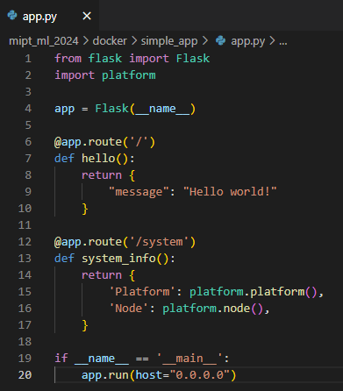
Зависимости:
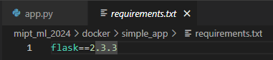
Пример запуска:
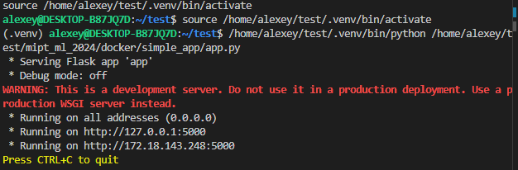
Dockerfile (описание контейнера):
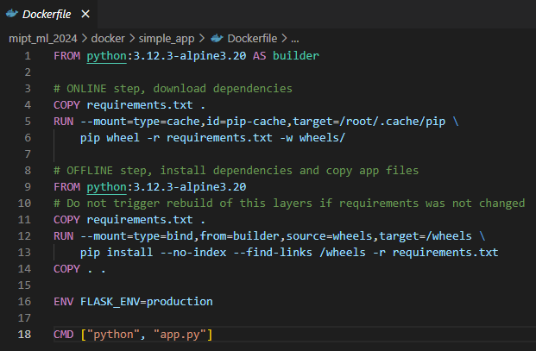
Игнорирование ненужных для контейнера файлов:
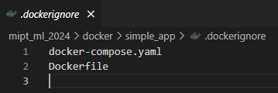
Docker-compose:
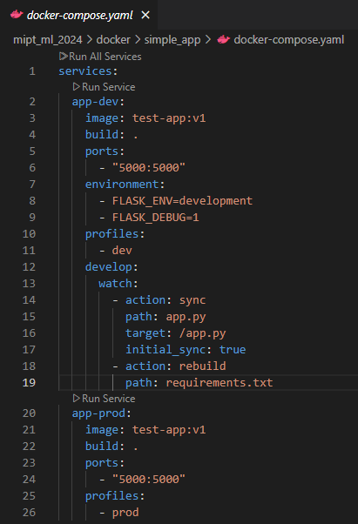

Сборка:
`docker build --tag=test-app:v1 simple_app` ИЛИ `(cd simple_app; docker compose --profile dev --profile prod build)`:
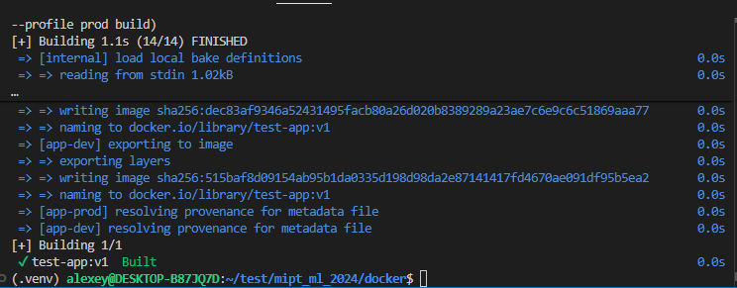
Запуск:
Dev - `(cd simple_app; docker compose --profile dev up --watch)`
Prod - `(cd simple_app; docker compose --profile prod up -d)`:
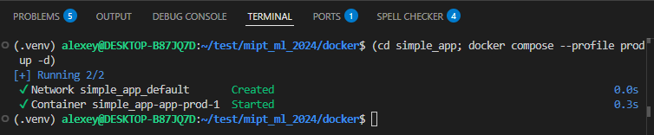

Шаг 2. Создайте собственный контейнерный репозиторий в облаке.
Развёртка локального registry с HTTPS (доступа к Yandex-облаку у меня нет):
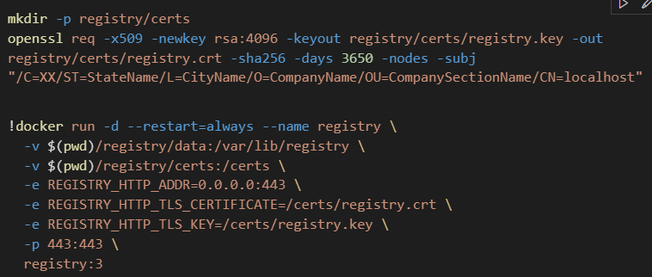
Производятся генерация сертификата с ключом и запуск registry-контейнера. Стоит заметить, что docker у localhost registry, похоже, не производит верификацию сертификата (то есть делать импорт в общее хранилище не нужно).
Шаг 3. Разместите в этом репозитории образ выбранного контейнера.
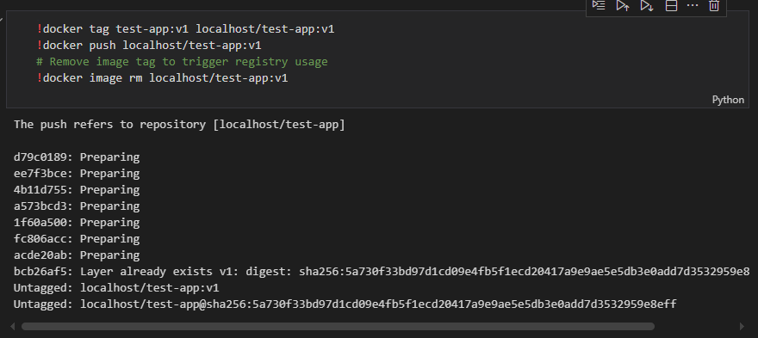
Удаление тэга не обязательно, сделано для проверки получения образа на следующем шаге.

Шаг 4. Разверните выбранное приложение в режиме бессерверного контейнера.
Terraform-файл:
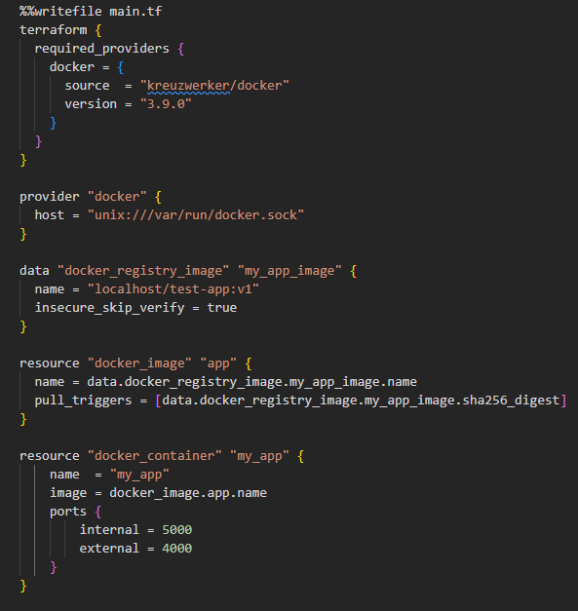

Инициализация:
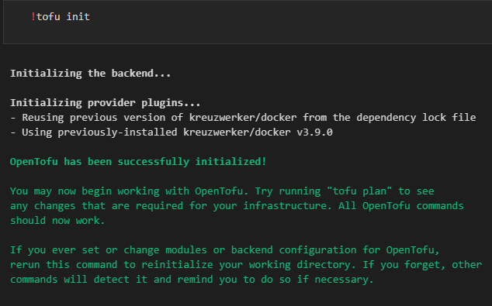
Валидация и проверка:
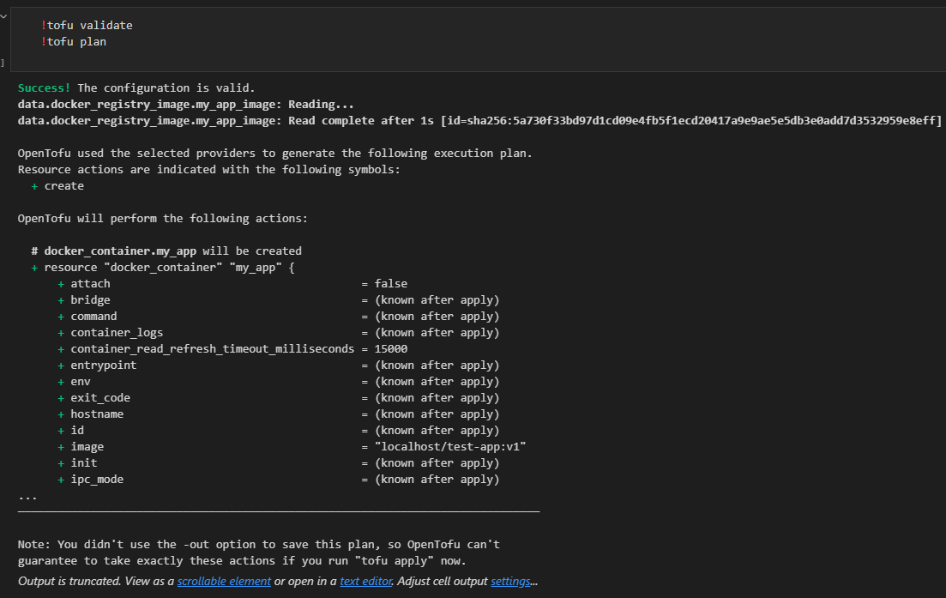
Применение:
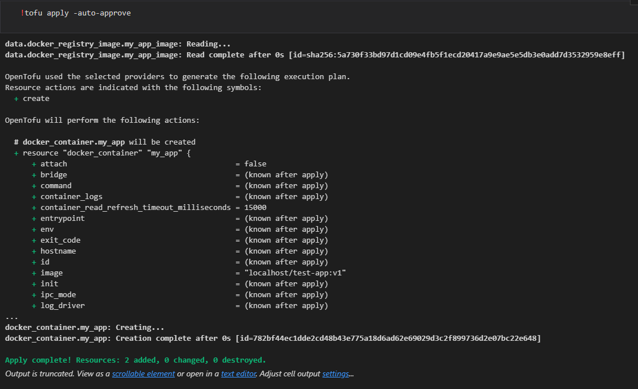
Проверка:
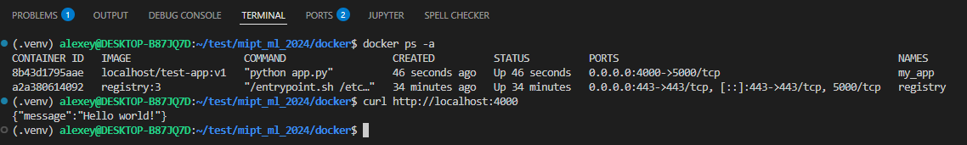
Шаг 5. В итоговых выводах сформулируйте 5–8 предложений со своим опытом (от полной поддержки развертывания с помощью Docker и конфигуратора Tofupy/OpenTofu/Terraform до категорического неприятия автоматизации и развертывания серверов только вручную).
Использование docker для запуска сервисов очень удобно как администраторам, так и пользователям. Фактически происходит поставка приложения с одинаковым окружением (не без особенностей), используемого для его работы. Использование контейнеров распространено и это является индустриальным стандартом.
Что касается конфигуратора OpenTofu, то его использование, как было сказано раннее, удобно для работы с облачными сервисами, где есть не только виртуальные машины, но и различные сервисы. Конкретно использование serverless containers (работа с ними через OpenTofu) теоретически могут быть выгодно, но практике не встречал ситуаций с его использованием. Обычно используют либо монолит, то есть сервис-приложение, которое постоянно работает на виртуальной машине, либо микросервисную архитектуру, то есть Kubernetes, которое, в случае Yandex Cloud, является другим сервисом.

